勾股定理测试卷 总分：120；时间：120分钟
一、选择题(每题3分,共24分)
1.如果梯子的底端距离建筑物9米,那么15米长的梯子可以到达建筑物的高度是( ). (Ａ)10米 (Ｂ)11米 (Ｃ)12米 (Ｄ)13米
2.三角形的三边长ａ,ｂ,ｃ满足2ａｂ=(ａ+ｂ)²－ｃ²,则此三角形是 ( ).
(Ａ)钝角三角形 (Ｂ)锐角三角形 (Ｃ)直角三角形 (Ｄ)等边三角形
3.要为一段高5米,长13米的楼梯铺上红地毯,红地毯的长至少为 ( ).
(Ａ)12米 (Ｂ)17米 (Ｃ)18米 (Ｄ)19米
4.一架2.5米长的梯子底部距离墙脚0.7米,若梯子的顶端下滑0.4米,那么梯子的底部在水平方向滑动了 ( )
.(Ａ)1.5米 (Ｂ)0.9米 (Ｃ)0.8米 (Ｄ)0.5米
5.能够组成直角三角形的三个连续偶数是 ( ).
(Ａ)4,6,8 (Ｂ)6,8,10 (Ｃ)8,10,12 (Ｄ)10,12,14
6.四个三角形边长分别为:(1)ａ=ｂ=3 ｃ=6;(2)ａ=2,ｂ=3,ｃ=7;(3)ａ=2.5,ｂ=6,ｃ=6.5;(4)ａ=10.5,ｂ=10,ｃ=14.5.其中直角三角形的个数是: ( ).
Ａ.4 Ｂ.3 Ｃ.2 Ｄ.1
7.在△ＡＢＣ中,若ａ=ｎ²-1,ｂ=2ｎ,ｃ=ｎ²+1,则△ＡＢＣ是 ( ).
Ａ.直角三角形 Ｂ.钝角三角形 Ｃ.等腰三角形 Ｄ.锐角三角形
8.小明用一张长80,宽50的纸张刚好剪出了ｎ个正方形(大小可以不同),ｎ的最小值是( ). (Ａ)3 (Ｂ)5 (Ｃ)10 (Ｄ)40
二、判断题(每题2分,共6分)
9.直角三角形的三边ａ,ｂ,ｃ一定满足ａ²+ｂ²=ｃ². ( )
10.直角三角形的两边长是3,4,那么第三边一定是5. ( )
11.若一个三角形的一个外角与和它相邻的内角相等,那么这三角形是直角三角形.( ) 三、填空题(每空2分,共24分)
12.已知两条线段长分别为5ｃｍ,12ｃｍ,则当第三边平方为________时这三条线段构成直角三角形.
13.如图1,一个直角三角形与一个半圆拼接在一起,其中,半圆的直径等于直角三角形斜边长,直角三角形两条直角边都等于4,那么半圆的面积=_________.(结果保留π)
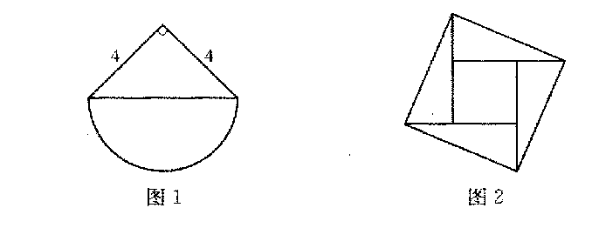
14.图2是2002年8月在北京召开的国际数学家大会的会标,它是由四个相同的直角三角形与中间一个小正方形拼成的一个大正方形.若大正方形边长是13ｃｍ,小正方形边长为7ｃｍ,则每个直角三角形较短的一条直角边的长是______ｃｍ.
15.某人骑自行车从Ａ地出发,向南行20ｋｍ到达Ｂ地,再向西行21ｋｍ到达Ｃ地,此时Ｃ,Ａ两地间的距离的平方是________.
16.在△ＡＢＣ中,ａ=9,ｂ=12,(1)当ｃ=______时,∠Ｃ是直角;(2)当ｃ=______时,∠Ｂ是直角.
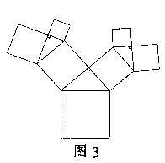
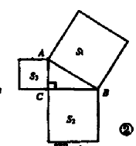
17.在长、宽、高分别是12,3,4的长方体中_____(填“能”或“不能”)放入长为14的木杆.
18.图3中所有的四边形都是正方形，所有的三角形都是直角三角形，且大正方形的边长为10，则图中所有正方形的面积之和为________.
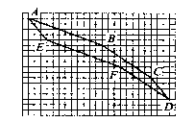
19.利用三个正方形可以拼围成一个三角形.(1)如果有三个面积分别为ｘ,ｙ,ｚ的正方形,能拼围成一个直角三角形,那么ｘ,ｙ,ｚ之间的关系为:___________.(2)如果有三个面积分别为5,7,ｘ的正方形,能拼围成一个直角三角形,那么ｘ=__________.(3)如果有三个面积分别为5,ｘ,ｙ的正方形,能拼围成一个直角三角形,那么ｘ,ｙ之间关系为:_____________.
20如图：在正方形网格状地面上，小王和小李同时从A点出发，同时到达D点，小王经B、C至D点，小李经E、F至D点，两人的速度相比_________,(填“小王快”、“小李快”或“一样快”)。

四、探索题(本题8分)
21.(1)若用ａ,ｂ,ｃ表示直角三角形的三边,其中ｃ为斜边,完成下表.
a | 4 |  | 8 | 10
b | 3 | 8
c |  | 10 | 17
(2)观察上表中每列数据的特点是____________________________;若用2ｎ表示ａ,那么ｂ=___________________,ｃ=_________________.

五、作图题：(本题8分)
22、正方形网格中，小格的顶点叫格点，按下列要求作图：（1）在正方形网格的三条不同的实线上各取一个格点，使其中任意两点不在同一直线上。（2）连线三个格点，使之构成直角三角形。小华在下面的正方形网格中作出了Rt⊿ABC,请你按照同样的要求,在右边的两个正方形网格中各画一个直角三角形，并使三个网格中的直角三角形互不全等。
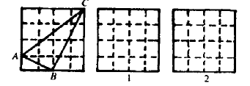

六、解答题(23、24每题6分, 25、26每题7分，27、28、29每题8分，共50分)
23.马路边一根高为5.4米的电线杆被一辆卡车从离地面1.5米处撞断,倒下的电线杆顶部是否会落在离它底部4米的快车道上?-

24.已知ａ,ｂ,ｃ为△ＡＢＣ三边,且满足ａ²ｃ²－ｂ²ｃ²=ａ⁴－ｂ⁴,试判定△ＡＢＣ的形状.
解:∵ａ²ｃ²－ｂ²ｃ²=ａ⁴－ｂ⁴，(Ａ)
∴ｃ²(ａ²-ｂ²)=(ａ²+ｂ²)(ａ²-ｂ²),(Ｂ)
∴ｃ²=ａ²+ｂ²,(Ｃ)
∴△ＡＢＣ是直角三角形.
(1)上述解题过程中,从哪一步开始出现错误?
(2)错误的原因为_________________
(3)本题正确的结论是什么?

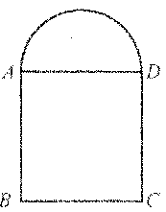
25某公司的大门如图6所示,其中四边形ＡＢ ＣＤ是长方形,上部是以ＡＤ为直径的半圆,其中ＡＢ=2.3ｍ,ＢＣ=2ｍ,现有一辆装满货物的卡车,高为2.5ｍ,宽为1.6ｍ,问这辆卡车能否通过公司的大门?并说明你的理由.

26.有一个水池,水面是边长为16ｃｍ的正方形,现有一根底部在水池正中央的木棒斜靠在岸边,它的顶端恰好在水面上,若把它的顶端拉到水面中央,则高出水面2ｃｍ,求木棒的长度.

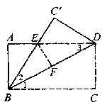
27、将矩形ABCD（AB﹤AD）沿对角线BD折叠，使点C落在C′处，BC′交AD于E，AD=8㎝，AB=4㎝，求三角形BED的面积。

28.台风是一种自然灾害,它以台风中心为圆心,在周围数十千米范围内形成气旋风暴,破坏力极大.据气象观测,距沿海某城市Ａ的正南方向240千米处有一台风中心,其中心风力为12级,每远离台风中心25千米,风力就会减弱一级,该台风中心正以每小时20千米的速度沿北偏东30°方向往Ｃ移动,且台风中心的风力不变,若城市所受风力达到或超过四级,则称受台风影响. (1)该城市是否受台风影响?请说明理由.(2)该城市受到台风影响,则影响时间将有多久?(3)该城市受到台风影响的最大风力为几级?

29如图①,分别以三边为直径向外作三个半圆,面积分别用S₁,S₂,S₃表示,则不难证明S₁=S₂+S₃。
（1）如图②,分别以的三边为边长向外作三个正方形，其面积分别用 （写出结论，不必证明）
（2）如图③,分别以RT⊿ABC的三边为边长向外作三个正三角形，其面积分别用S₁,S₂,S₃表示，则S₁,S₂,S₃:之间有什么关系？并加以证明。
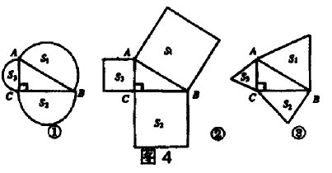
（3）若分别以RT⊿ABC的三边为一边向外作三个一般三角形，其面积分别用 S₁,S₂,S₃表示，为使S₁,S₂,S₃之间仍具有与（2）相同的关系，所作的三角形应满足什么条件？证明你的结论。
（4）类比（1）、（2）、（3）的结论，请你总结出一个更具一般意义的结论。

